- Material utilizado
* 1 LED
* 5 Jumpers macho/macho
* 1 Protoboard
* 1 Placa Arduino
* 2 Resistores
* 1 Fotorresistor

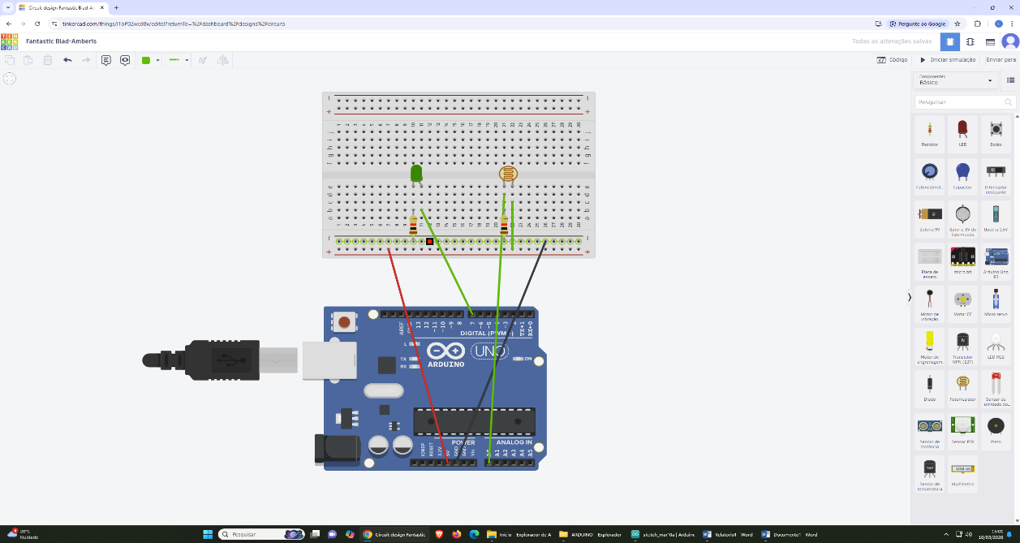
2)

3) int leitura = 0;

void setup()
{
pinMode(7, OUTPUT);
pinMode(A0, INPUT);
Serial.begin(9600); // 9600bps
}

void loop()
{ leitura = analogRead(A0);

Serial.println(leitura);
if(leitura < 400) // Se a luminosidade for menor que 40
{
digitalWrite(7,HIGH);//Acende o led
}
else // se não
{
digitalWrite(7, LOW);//Apaga o led
}
delay(100); // aguarda 100 milissegundos para uma
}

4) 